Міністерство освіти і науки України
Ужгородський національний університет
Медичний факультет

Коваль Г.М., Карбованець О.І., Пантьо В.В., Голомб Л.А.,
Мотильчак Е.М., Цьока С.А., Височанська В.В.

АЛЕРГІЯ
Методичні розробки для студентів 2-5 курсу медичного факультету УжНУ

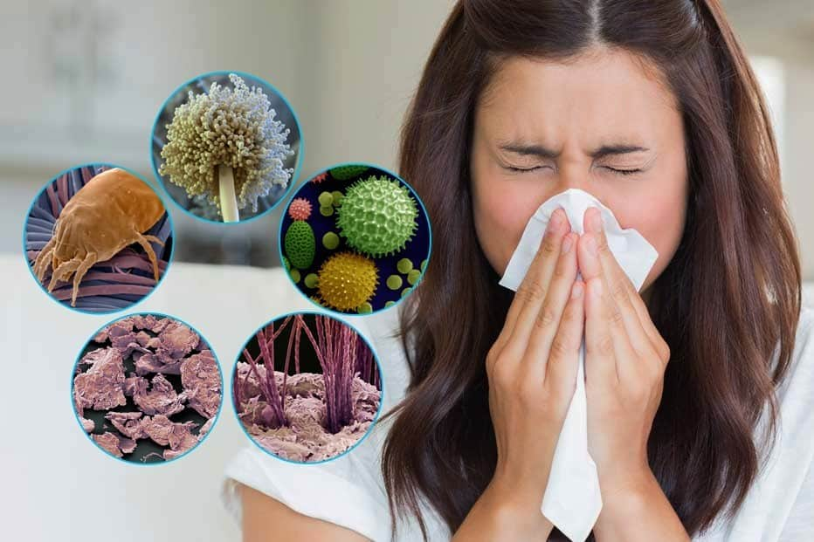

Ужгород-2024

УДК: 616-056.4:612.017.1-036-07
Коваль Г.М., Пантьо В.В., Голомб Л.А., Мотильчак Е.М., Вакаров О.С., Цьока С.А., Височанська В.В.

Методичні розробки для студентів 2-6 курсу медичного факультету УжНУ по темі «Алергія» . Ужгород, 2024 р.

Дані методичні вказівки складено у відповідності до вимог типової програми викладання мікробіології, вірусології, імунології, клінічної імунології для студентів 2-5 курсу медичних факультетів вищих навчальних закладів 3-4 ступеню акредитації, призначені для покращення організації і виконання самостійного вивчення даної теми. Різні речовини, нешкідливі для більшості людей, на декого впливають негативно. В усьому світі, в тому числі і в нашій країні, значно збільшилась кількість алергічних захворювань, в основі яких лежать алергічні процеси.
У методичці розповідається про причини і механізми розвитку алергічних реакцій, речовини, які їх зумовлюють, а також про шляхи потрапляння їх у організм.. Коротко описано клінічні прояви найбільш поширених алергічних захворювань, методи їх діагностики та лікування тощо.

Рецензент : д.м.н., професор Сірчак Є.С.
д.м.н., професор Дербак М.А.
Друкується за рішенням Вченої ради медичного факультету УжНУ

Мета заняття – одержання студентами теоретичних знань та освоєння практичних навичок із ведення пацієнтів з анафілаксією й алергією, опанування методів діагностики та засобів надання допомоги таким пацієнтам.

Професійна орієнтація студентів. Ознайомити студентів із термінами та визначеннями, використовуваними під час розгляду теми, методами діагностики й лікування.

ДО МЕХАНІЗМУ РОЗВИТКУ АЛЕРГІЇ
Алергія – патологічна реакція імунної системи, пов'язана з підвищеною чутливістю до деяких речовин – алергенів. Для того щоб алергія виникла, мало тільки зіткнутися з її провокатором в навколишньому середовищі. В організмі повинна бути висока чутливість до цього провокатора, який в подальшому і буде алергеном: харчовий продукт, шерсть тварин, пил, квіти та інше. При контакті з алергеном організм виробляє специфічні антитіла (IgE). Вони знаходяться на поверхні запальних клітин, які, у свою чергу, зустрічаються на слизовій оболонці дихальних шляхів, крові. Коли трапляється повторна зустріч алергену і антитіл, відбувається реакція. Вона провокує розвиток нежиті, закладеності носа, чхання, кашлю, почервоніння очей, проблем з диханням. За часом алергія може відбуватися протягом декількох хвилин, а може розтягнутися на кілька днів або тижнів. Алергени можуть потрапляти в організм ззовні, їх називають екзоаллергенам. Ті, які виробляються самим організмом, називають ендоаллергенами або аутоімунними алергенами. ВООЗ стверджує, що з алергічною реакцією хоча б раз в житті стикалися майже 90% населення планети.
Причини алергічних реакцій. Однозначно визначити причини, які провокують виникнення алергії, сучасна медицина не може. Але точно відомо лише те, що пов'язані вони зі спадковістю. Якщо обоє батьків алергіки, то і дитина, швидше за все, народиться зі схильністю до алергії. Якщо проблеми є тільки у одного з батьків, тоді шанси народити дитину алергіка знижуються до 30%.
Існують фактори, які є провокаторами початку алергічної реакції:
- Несприятлива екологічна ситуація в регіоні проживання;
- Часті стресові ситуації;
- Безконтрольне надлишкове приймання лікарських препаратів;
- Наявність в приміщенні великої кількості побутових алергенів: килимів, м'яких іграшок, на яких збирається пил, квітучих рослин, тварин;
- Безладне та нераціональне харчування;
- Порушення харчування матері під час вагітності;
- Раннє переведення малюка на штучне вигодовування;
- Паразитарні захворювання;
- Робота на шкідливому підприємстві.

Види алергії
Алергію можна розділити на кілька видів, залежно від того, що виступає провокатором її появи.
Респіраторна форма: алергічний риніт, риносинусит, бронхіальна астма. Остання визнана найбільш небезпечним видом респіраторної алергії.
Контактна (шкірна) форма: кропив'янка, атопічний дерматит, екзема, набряк Квінке (ангіоневротичний набряк). Через стрімкий розвиток, особливо, в області гортані, несе величезну небезпеку, оскільки ускладнює дихання та може призводити до летального результату без надання кваліфікованої медичної допомоги.
Харчова алергія: це алергія на харчові продукти або окремі їх компоненти. Найбільш виражені алергени – риба, молоко, курячий білок, горіхи. Крім того, провокувати виникнення алергічних реакцій можуть і харчові добавки, консерванти та барвники. Виявляється у вигляді гострого запалення шкіри, дихальної системи.
Алергія на укуси комах: реакція на отруту комах, яка потрапляє в організм після укусу або після контакту з продуктами життєдіяльності таких комах, як оси, бджоли. У місці ураження починає відчуватися свербіж, воно червоніє та опухає.
Алергія на ліки: проявляється дуже стрімко після початку приймання ліків або терапії. Особливо часто зустрічається після лікування антибіотиками. Щоб уникнути сильних алергічних реакцій, введення нового препарату необхідно починати з малих доз, поступово збільшуючи, постійно спостерігаючи за реакцією організму, особливо, у дітей.
Алергія на щеплення: каталізатором реакції є компоненти вакцини. Вони потрапляють безпосередньо в кров, тому реакція може бути як сповільненою, так і досить важкою.
Анафілактичний шок: Найбільш агресивний вид алергічної реакції. Розвивається стрімко, виникає при рецидивному попаданні в організм каталізатора алергії: ліків, харчових продуктів, хімічних препаратів, отрути комах.
Алергія при вагітності: пов'язана з гормональними змінами в організмі жінки. Оскільки в цей період заборонено приймати антигістамінні препарати, тому без консультації з лікарем, лікувати алергію неможна, щоб не нашкодити малюкові.
Симптоми алергії. Одним з найбільш поширених симптомів алергії є чхання. Завдяки йому організм позбавляється від подразників, одночасно з невеликою кількістю секреторної рідини. У випадку, коли це напад алергії, то чхання стає патологічно частим, без конкретної причини.
Під час алергії слизова носа запалюється і ущільнюється. Виникає закладеність носа та нежить. Нормальний відтік слизу ускладнений, при спробах висякатися закладеність тільки посилюється. При цьому, з носа постійно відбувається відтік прозорої рідини, не схожої на виділення при застуді.
Почервоніння очей, сльозогінність. Подразнення слизової оболонки ока – один з найбільш частих симптомів алергії. Очі сверблять, сильно червоніють, і ця симптоматика може тривати до декількох тижнів.
Кашель. При алергії він сухий, ніби дряпає горло, настільки сильний, що може провокувати блювоту. Пов'язано це з набряком дихальних шляхів, їх звуженням.
Задишка. Складнощі з вдихом і видихом дуже часте явище при алергії. Мають вони ту ж природу, що і кашель, дихання супроводжується свистом.
Почервоніння на шкірі, висипання, подразнення. Подразнення шкірних покривів, висип, свербіж характерні для контактної алергії. Можуть проявлятися у вигляді набряків на обличчі та інших частинах тіла.
Алергічна патологія – одна з актуальних проблем сучасної медицини. За даними Всесвітньої організації охорони здоров’я, алергічні захворювання (АЗ) займають одне з перших місць у структурі захворюваності. У 20% населення Європи проявляються різноманітні алергічні реакції, а в деяких екологічно несприятливих регіонах, їх кількість сягає 40-50%. За прогнозами Європейської комісії з алергології, в ХХІ сторіччі на алергію хворіє близько половини населення земної кулі. Незважаючи на значні успіхи фундаментальних розділів біології та медицини, розуміння природи алергії, створення нових засобів її лікування та профілактики, перебіг алергічних захворювань за останній час став суттєво важчим, що призводить до збільшення тимчасової непрацездатності, інвалідизації населення, зниження якості життя. Тому своєчасна діагностика, розуміння механізмів, що лежать в основі розвитку алергічної патології, дозволять більш адекватно оцінювати необхідний в кожному конкретному випадку обсяг терапевтичної допомоги та уникнути клінічних помилок.
Що ж таке алергія і алергічні захворювання? Чому те, що більшості людей не завдає шкоди, для декого стає шкідливим і небезпечним?
Наукове вивчення алергічних проявів почалося більш як сто років тому, з початком застосування для лікування і профілактики різних сироваток. Було помічено, що в деяких людей поряд з позитивним ефектом після введення сироватки виникають побічні небажані симптоми у вигляді сверблячого висипу, підвищення температури, збільшення лімфатичних вузлів, болі і припухання суглобів. Ці ускладнення дістали назву сироваткової хвороби. Виявилось, що після першого введення сироватки симптоми сироваткової хвороби виникають через 10—14 днів, а після повторного — значно раніше, іноді навіть наступної доби.
Характер цього явища було з'ясовано не одразу. У 1904 році французькі дослідники Ріше та Портьє вводили собакам екстракт актиній (морських істот) у дуже малій кількості, що не зумовлювало жодної реакції. Метою цих дослідів було досягнення в собак імунітету, тобто стану несприйнятливості до великих доз тієї самої речовини. Однак при повторенні ін'єкцій через два-три тижні якась з них давала зовсім несподіваний наслідок: тварина раптово гинула. Слід підкреслити, що характер і кількість введеної речовини не змінювали. Ріше і Портьє не змогли спочатку пояснити свої спостереження, а тим часом вони були відправною точкою подальших досліджень і розвитку нової науки — алергології. (Через 9 років Шарлю Ріше за відкриття і дослідження цього явища було присуджено Нобелівську премію).
Логічно напрошувався висновок: якщо тварина гине від речовини, яку вона раніше добре переносила, то очевидно, причиною цього є якісь зміни, шо відбуваються в організмі тварин під її впливом. Отже, введення сироватки у здоровий організм якимось чином так впливає на нього, що повторні ін'єкції зумовлюють незвичайну реакцію.
Вперше такі явища пояснив віденський педіатр Клемент фон Пірке. Він помітив, що введення туберкуліну (екстракту туберкульозної палички) в шкіру тварин, заражених і не заражених туберкульозом, спричинює місцеве запалення різне щодо сили і швидкості виникнення:
у заражених тварин реакція настає швидше і має інтенсивніший характер.
Як бачимо, відмінність між обома групами тварин знову полягає не в характері введеної речовини, а в стані їхнього організму.
На підставі власних спостережень і досліджень, а також даних, опублікованих в літературі, Пірке пояснив незвичайну реакцію розвитком стану, який він назвав алергією. Буквально слово «алергія» означає «інша дія» (від грецьких слів alos—інший і ergon—роблю). Малося на увазі, що під дією тієї чи іншої білкової речовини в організмі тварин або людини відбуваються якісь зміни, що зумовлюють підвищення чутливості до даної речовини — алергію. Стан підвищеної чутливості почали називати також сенсибілізацією.
Що ж таке алергія? Що це за явище, яке лежить в основі ряду захворювань, які називають алергічними?
Організм людини і тварин надзвичайно складний, механізми їхньої життєдіяльності дуже різноманітні. Звичайне їх існування, тобто стан цілковитого здоров'я, можливе лише за умови збереження різноманітних функцій у межах певних «запрограмованих» сталих показників. У разі відхилення показника в будь-який бік від фізіологічних меж настають патологічні порушення. Так, наприклад, життєдіяльність організму можлива лише у певному діапазоні температури тіла, при певній кількості червоних і білих кров'яних тілець, якомусь рівні токсичних речовин у крові тощо. Організм має багато пристосувальних механізмів, що оберігають його, тобто утримують у рамках життєво необхідних сталих величин (констант).
Оберігає себе організм і від потрапляння в його тканини сторонніх речовин. Здійснюється це завдяки його здатності виробляти антитіла — особливі білки крові, які продукуються спеціальними клітинами у відповідь на проникнення в організм чужорідної речовини (антигену). Антитіла мають високу специфічність, тобто можуть вступати в сполуку тільки з тим антигеном, який був стимулом до їх утворення. Кров'ю антитіла розносяться по всьому організму і адсорбуються клітинами тканин різних органів. Чужорідна речовина (антиген) вступає у сполуку з антитілами і в процесі цієї реакції руйнується. Так організм звільнюється від чужорідних речовин, у тому числі і від мікроорганізмів. .
У певних випадках внаслідок появи в крові специфічних, відносно мікробного збудника антитіл, створюється стан несприйнятливості до даної інфекції—імунітет (на тривалі строки, а іноді й на все життя). З профілактичною метою імунітет можна створити штучно: за допомогою вакцин (вбитих мікроорганізмів) примусити організм виробляти антитіла або ввести їх готовими з сироваткою.
Але на відміну від антитіл, що відіграють важливу захисну роль в охороні людини від різних інфекцій, в організмі—можуть утворюватись і такі, які створюють протилежний стан—стан підвищеної чутливості, сенсибілізації до певних антигенів. Правда, під час реакції з антитілом антиген руйнується, і за допомогою цього пристосувального механізму організм захищається від антигенних впливів, яких він зазнає щодня, щогодини, щохвилини. Та іноді це корисне пристосування завдає шкоди людині.
Історія медицини зберегла відомості про те, що ще в минулому столітті лікарі робили спроби пересадити органи. Так, вперше пересадку нирок було здійснено у Франції (нирки для цього брали від гільотинованих людей). Проте ні тоді, ні значно пізніше ці операції не мали успіху, бо пересаджений орган був як чужерідний елемент, а також був стимулом для вироблення антитіл, що вступали з ним у реакцію, внаслідок чого пересаджена тканина (трансплантат, як тепер її називають) руйнувалась і розсмоктувалась.
Шляхи до подолання цієї серйозної перешкоди намітилися лише тоді, коли стала очевидною потреба тимчасово пригнічувати здатність організму виробляти антитіла у відповідь на антигенний стимул на строк, достатній для приживлення чужорідної тканини. Пригнічення «трансплантаційного» імунітету, тобто несприйнятливості до пересадженої чужерідної тканини, є важливою умовою у практичному рішенні проблеми пересадки органів. Це питання вирішується шляхом пригнічення імунної активності: рєнтгеноопроміненням, гормонами та іншими так званими імунодепресантами (засобами, що пригнічують імунітет).
Нарешті, в ряді випадків наявність у крові і тканинах людини відповідних алергічних антитіл створює «готовність» до алергічних реакцій, підвищенні чутливість до впливу специфічного антигену, який зумовив їх появу. І досить цьому антигену повторно потрапити в даний організм, як він зіткнеться із специфічними для нього антитілами. Сполучення антигену з антитілом і є суттю алергічної реакції — основи алергічного захворювання.
Отже, першою умовою виникнення алергічного захворювання є потрапляння в організм якихось алергенів, тобто речовин, здатних спричинити алергічну реакцію. В організмі алерген внаслідок специфічної дії на лімфоїдні клітини зумовлює утворення антитіл. У разі повторного потрапляння алергену в уже сенсибілізований організм (а це означає, що у клітинах його тканин є антитіла, утворені у відповідь на попередній контакт з цим алергеном) він вступає в реакцію із специфічним антитілом.
Внаслідок сполучення з антитілом антиген руйнується, але одночасно пошкоджуються і клітини тканин, де відбувається алергічна реакція. З клітин при цьому виділяється ряд біологічно активних речовин, як-от: гістамін, ацетилхолін, серотонін, гепарин та інші, що об'єднуються терміном «шокові отрути». Ці речовини мають різко виражену здатність розширювати кровоносні судини, внаслідок чого знижується кров'яний тиск і збільшується проникність судинної стінки, що, в свою чергу, супроводиться виходом рідкої частини крові з судин у навколишні тканини, тобто виникнення пухирів, набряків. Ці речовини також подразнюють нервові закінчення, спричиняючи свербіж, призводять до спазму (скорочення) м'язів бронхів, кишечника, матки. Усі ці зміни позначаються на організмі. Що більше вони виражені, то тяжче клінічно проявляються: спазм бронхів зумовлює задуху, спазм кишечника — біль у животі, блювання; подразнення нервових закінчень — свербіння шкіри, слизових оболонок; підвищена проникність судин — появу пухирів на шкірі і слизових оболонках, місцевих набряків (у разі розвитку їх у дихальних шляхах може розвиватись ядуха), надмірну секрецію слизу .
Залежно від того, в тканинах якого органу відбувається алергічна реакція (його називають «шоковим органом»), виникає те чи інше алергічне захворювання.
Те, що основою алергічних захворювань є реакція сполучення антигену з антитілом, підтверджується як клінічними, так і експериментальними та лабораторними дослідженнями. Алергію можна перенести від хворої до здорової людини, ввівши їй сироватку хворого (тобто кров, позбавлену червоних і білих кров'яних тілець). Так, відомий випадок, коли людині, яка раніше ніколи не хворіла на алергію, було перелито кров від донора, чутливого до кінської лупи. Незабаром після цього той, кому перелили кров, поїхав верхи на коні і в цей час у нього був тяжкий приступ бронхіальної астми.
Можливість перенесення алергічного стану з сироваткою хворого здоровій людині демонструється так званим феноменом Праузніц — Кюстнера. Сироватку людини з підвищеною чутливістю до якогось алергену (наприклад, хворого на сінну пропасницю внаслідок чутливості до пилку каштана) вводять здоровій людині. Через добу в ту саму ділянку шкіри вводять специфічний алерген ( у даному разі пилок каштана). У місці ін'єкції виникають ознаки алергічної реакції: почервоніння, пухир, свербіж, що свідчить про те, що алерген зустрівся із специфічним для нього антитілом. На шкірі здорової людини від введення того самого алергену без попередньої ін'єкції сироватки хворого жодної реакції не буде. Отже сироваткою переносяться речовини, здатні вступати в алергічну реакцію із специфічним алергеном. Цими речовинами можуть бути тільки антитіла.
Реакцію між сироваткою сенсибілізованої людини або тварини і специфічним алергеном можна спостерігати і в пробірці, і на клаптику ізольованої тканини і т. д. Якщо до сироватки сенсибілізованої людини або тварини додати алерген, яким було зумовлено сенсибілізацію, утворювані комплекси антиген—антитіло стають видимими, збираючись у великі конгломерати, що випадають у вигляді пластівців, утворюють каламуть, осад.
Якщо ж у розчин, куди додано відповідні антигени та антитіла, вмістити клаптик тканини з гладкими м'язами, ці м'язи скорочуються внаслідок виділення гістаміну та інших біологічно активних речовин — компонентів алергічної реакції.
Наведені приклади підтверджують сучасну теорію, що алергічна реакція є наслідком сполучення антигену із специфічним антитілом.
Слід зауважити, що не завжди при алергічних станах в сироватці крові є антитіла. Вони циркулюють в ній при алергічних станах так званого негайного типу, тобто коли алергічні реакції відбуваються справді негайно (через кілька хвилин) після контакту з алергеном. Наприклад, людина з підвищеною чутливістю до алергену пилку сосни, увійшла в сосновий ліс і зразу ж почала задихатись; або людина, надто чутлива до котячої лупи узяла на руки кошеня чи навіть опинилася з ним в одній кімнаті і зразу ж у неї почали свербіти очі, шкіра, з'явилась сльозотеча .
Проте буває, що від моменту діяння алергену на сенсибілізований організм до появи зовнішніх проявів алергічної реакції минає кілька годин, іноді діб. Такий вид алергічної реакції називають алергією уповільненогр типу. При цьому циркулюючих у крові антитіл, як правило, нема. І все-таки перенесення такого виду алергії теж можливе, але вже не з сироваткою, а клітинами крові, насамперед лімфоцитами. Вважають, що на поверхні лімфоцитів адсорбуються антитіла або антитіло-подібні речовини, які спричиняють виникнення алергічної реакції уповільненого типу.
Щодо антигенів, то їх навколо нас незліченна кількість. Здебільшого це речовини білкової природи, причому, як правило, високомолекулярні білки. Дещо рідше стан алергії може бути зумовлений речовиною і не білкового походження (прикладом можуть бути різні ліки, наприклад, аспірин, анальгін та ін.). Це стає можливим внаслідок сполучення таких небілкових речовий з білками крові, а утвореному комплексу уже властива антигенна дія.
Звичайно, щоб речовина подіяла як сенсибілізатор, вона повинна потрапити в організм не через рот, бо здебільшого в разі такого шляху надходження вона руйнується в шлунково-кишковому тракті, не проявивши потенціально властивої їй алергенної (антигенної) дії. Щоправда, як уже зазначалось, ця умова не абсолютна. Наприклад, при деяких захворюваннях шлунково-кишкового тракту (коли вміст швидко всмоктується) алерген потрапляє в кров, не встигнувши зруйнуватись, і чинить свій специфічний сенсибілізуючий вплив на організм. Крім того, у дітей фізіологічні особливості шлунково-кишкового тракту сприяють швидкому всмоктуванню, внаслідок чого серед них дуже поширена саме харчова алергія. Прикладом може бути загострення діатезу в дітей після споживання яєць, шоколаду, деяких фруктів.
У звичайних умовах не алергенні для організму тільки власні білки, тобто ті, які є структурною основою всіх його клітин, тканин. Разом з тим немає двох людей, чиї білкові молекули були б настільки відповідні між собою, щоб не бути одне для одного чужорідними. Винятком є тільки однояйцеві близнюки (їхні тканини і органи можна пересаджувати від одного іншому, не боючись реакції відторгнення трансплантата; антигенні властивості їхніх білків тотожні і тому імунологічне суміщаються).
При певних умовах в організмі чужорідними можуть ставати і власні речовини організму. Наприклад, внаслідок діяння на тканини запального процесу власні білки можуть настільки змінювати свою фізико-хімічну структуру, що стають чужорідними для свого ж організму, який починає виробляти проти них антитіла.
Алергени, що утворюються із власних тканин, називаються аутоалергенами, а антитіла, що виробляються проти них,— аутоантитілами. Захворювання, які розвиваються внаслідок реакції аутоантиген + аутоантитіло, мають назву аутоалергічних. Це, як правило, тяжкі захворювання.

2. АЛЕРГЕНИ
Класифікація аергенів

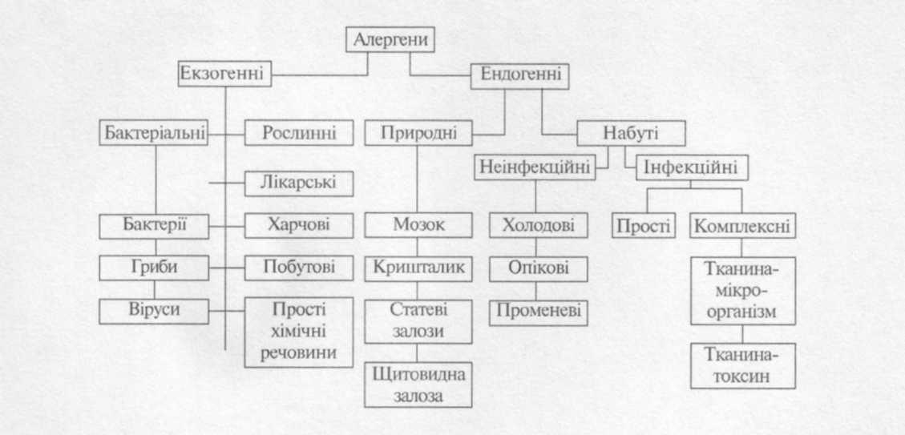

Серед алергенів, які оточують нас вдома, на роботі, вулиці, є такі, які частіше стають причиною сенсибілізації, і такі, що зумовлюють її рідше. Для зручності вивчення всю величезну кількість алергенів класифіковано на окремі групи, насамперед на інфекційні та неінфекційні. До перших відносять мікроби, віруси та грибки.
Неінфекційні алергени залежно від шляху, яким вони потрапляють в організм, поділяють на інгаляційні (ті, що вдихаються з повітрям), контактні (які проникають крізь шкіру), харчові (які потрапляють через шлунково-кишковий тракт).
Через дихальні шляхи з вдихуваним повітрям в організм людини потрапляє багато алергенів. Вони також за характером свого походження поділяються на групи. Найбільшу з них становлять побутові алергени. Виявляється, що одним з найчастіших винуватців алергічних захворювань є хатній пил. Отже, санітарний стан наших жител — чинник, який дуже впливає на здоров'я людини не тільки в загальновідомому гігієнічному значенні, а й щодо можливої алергізації хатнім пилом. Проте слід визнати, що така імовірність зберігається, на жаль, навіть при мінімальному вмісті пилу, який неможливо видалити, скажімо, з постелі (є дані, що матрацний пил— найнебезпечніший і має найвищі алергічні властивості), м'яких меблів, килимів. А тому там, де кількість цих предметів побуту зведено до мінімуму, зменшується роль хатнього пилу як алергену. Показано, що в Європі хатній пил частіше від інших немікробних алергенів спричинює алергічні захворювання, тим часом як в Японії роль його порівняно з іншими алергенами незначна. Цей факт пояснюється особливостями національного побуту. Японці, як відомо, не користувались м'якими постілями, не мали ліжок, м'яких меблів, не тримали в хаті тварин, не входили в житло взутими. Природно, що в японських квартирах значно менше пилу, ніж у житлах інших народностей. Європеїзація, яка призводить до порушення національних особливостей, тягне за собою і збільшення ролі хатнього пилу в розвитку алергічних захворювань і в цій країні.
Низьким вмістом пилу в повітрі деяких місцевостей (головним чином високогірних) пояснюється благотворний вплив їх на перебіг алергічних хвороб. Так, у більшості хворих на бронхіальну астму поліпшується стан здоров'я і припиняються приступи в горах (Кисловодськ, деякі райони Закарпаття), де повітря особливо чисте. В Західній Європі цим славиться швейцарський курорт Давос, закарпатські санаторії Синяк, Карпати, Гірська Тиса, Поляна.
На думку ряду авторів, хатній пил зобов'язаний своїми антигенними властивостями, як правило, бактеріям, плісеневим грибкам, а також частинкам хутра, шкіри, тканин , джерелом яких є предмети хатньої обстановки.
До побутових належить і такий поширений алерген, як дафнія. Цим висушеним прісноводним рачком годують акваріумних риб. З'ясувалося, що дафнія — дуже часта причина алергічних захворювань, зокрема бронхіальної астми. До цієї ж групи входять пір'я та пух різних птахів, що використовується для подушок, перин тощо.

2. 1 Пилкові алергени.
Сенсибілізувати організм людини здатний і пилок багатьох рослин. Алергічні захворювання, зумовлені пилком, поширені скрізь. Переважне значення пилку тих чи інших рослин у кожній географічній місцевості визначається як алергенністю самого пилку, так і видом місцевої рослинності. У середній Європі (включаючи і Україну), а також у Великобританії алергічні захворювання найчастіше спричинює кормовий злак тимофіївка. Ця трава забур'янює необроблювані земельні ділянки. Багато її є і в парках та скверах Києва. В Америці головна роль щодо цього належить пилку бур'яну, який займає величезні простори в преріях— амброзії.
На Україну амброзію було завезено під час Великої Вітчизняної війни (за деякими даними, ще раніше). Нині вона у величезній кількості росте у Криму та в Росії у Краснодарському краї. Цей бур'ян має здатність надзвичайно швидко поширюватись, витісняючи на своєму шляху культурні рослини. Пилок амброзії високо алергенний. Бувають випадки, що собаки, забігши в зону росту амброзії під час її цвітіння, відразу гинуть від надмірно сильної алергічної реакції (анафілактичного шоку). У 1990 році в Краснодарі відбулася Всесвітня нарада з питань амброзії, де було оголошено «війну» цьому небезпечному бур'янові.
Алергенні властивості має пилок і багатьох трав, зокрема полину та ін. Високоалергенний пилок жита, буряків, менш алергенний — дерев, хоч і серед них є більш або менш небезпечні щодо цього.
Пилок різних рослин течією повітря може розноситись на десятки і сотні кілометрів, так що й жителі міст виявляються в зоні його впливу. У сезон цвітіння названих та деяких інших рослин виникають або загострюються алергічні захворювання, зв'язані з сенсибілізацією до їх пилку (до того ж у жителів міст, навіть частіше, ніж у мешканців сіл). Найчастіша з них—сінна пропасниця, або сінний нежить, сінна астма.
Патогенез захворювання.
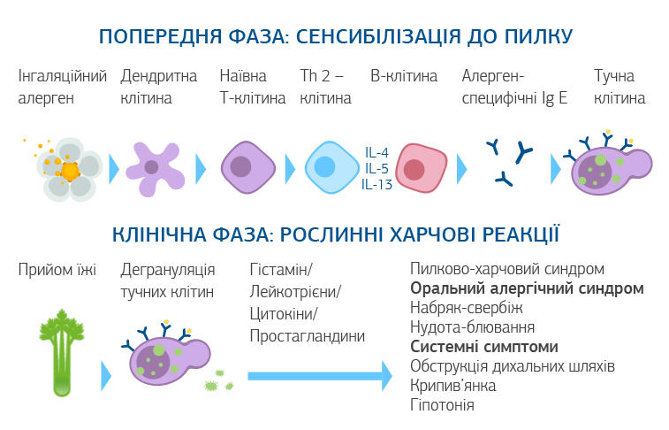
У Вірменії місцевому населенню добре відоме таке сезонне захворювання, як бронхіальна астма «хжік», що спалахує як епідемія у весняно-літній період під час достигання шовковиці та інших фруктових дерев.

2. 2 Епідермальні алергени.
Ними є волосся, часточки шкіри, лупа тварин і людини. У перші десятиліття нашого століття, коли почалося вивчення ролі алергенів у виникненні алергічних захворювань, головну увагу приділили лупі коней. Зрозуміло, що нині для жителів міст, для яких кінь стає мало не дивиною, практично роль цього алергену зведено до нуля. Цікаво, що в Англії і тепер, за даними, що їх опубліковано в 2000 році, кінська лупа, як і раніш, має першорядне значення поряд з такими повсюди визнаними найважливішими причинами хвороб, як хатній пил і пилок деяких рослин. Чи не винна в цьому знаменита прихильність англійців до традиції? Адже саме завдяки традиції вони зберігають у містах поряд з найсучаснішими видами транспорту і старовинні кеби. В інших країнах першорядна роль серед епідермальних алергенів належить алергенам тварин — котів і собак.
Описано випадки алергічних захворювань серед співробітників лабораторій, що контактують з лабораторними тваринами. Очевидно, таку ж картину можна спостерігати і серед працівників цирку, конюхів. Справді трагічними є випадки, коли джерелом сенсибілізації стають епідермальні алергени людей, що живуть разом.
У певних випадках можлива алергія до епідермісу хатніх гризунів — мишей і пацюків. За даними американських вчених, чутливість до цього виду алергену серед жителів негритянського гетто відзначено значно час- тіше, ніж серед інших груп населення, що надає цьому факту соціального значення. Недарма Джонсон, бувши президентом, змушений був назвати проблему боротьби з пацюками як одну з таких, що стоять перед населенням негритянських гетто (правильніше, звичайно, було б сказати — перед урядом Сполучених Штатів Америки).
2.3 Харчові алергени.
Харчова алергія проявляється у людей здебільшого в дитячому віці. Причиною алергічних хвороб найчастіше бувають яйця, шоколад, суниці, полуниці (точніше — садові суниці), молоко, а в окремих рідкісних випадках навіть материнське молоко. У дорослих харчові алергени частіше є не причиною, а провокацією вже існуючого алергічного захворювання. У цьому випадку, мабуть, важко назвати харчовий продукт, який ніколи б не викликав алергічних симптомів. Тільки й того, що одні харчові продукти частіше виступають в ролі алергенів, інші рідше. У деяких хворих захворювання загострюється навіть під впливом газованої води.
Можливість виникнення харчової алергії у дорослих збільшується при пошкодженні слизової оболонки шлунково-кишкового тракту, при зниженій або нульовій кислотності, бо при цьому полегшується всмоктування антигену в кров.
2.4 Хімічні алергени.
У навколишньому середовищі нині циркулює понад 15 тисяч різних хімічних речовин. Більшість з них потрапляє в повітря, грунт, водойми як відходи промислових підприємств, з продуктами неповного згоряння різних видів палива, з вихлопними газами автомобільного та інших видів транспорту. Деякі ж хімічні речовини, як пестициди (засоби хімічного захисту рослин), добрива, спеціально вносять у зовнішнє середовище. Захист атмосфери від забруднення — проблема першорядного значення для збереження здоров'я населення земної кулі. Домовленість між урядами України і Сполучених Штатів Америки щодо спільних заходів у цій галузі свідчить про тривогу, але одночасно є й підставою для оптимістичної впевненості в сприятливому для людства розв'язанні цієї проблеми.
Хімічні речовини широко використовуються також як косметичні і миючі засоби, входять до складу полімерних матеріалів і пластмас як пластифікатори, антиоксиданти, прискорювачі тощо. Застосовують їх і в харчовій промисловості. Інакше кажучи, ми контактуємо з величезною кількістю хімічних речовин, багато з яких е алергенами. Ними можуть бути неорганічні сполуки, в тому числі ртуть, кобальт, нікель, миш'як, хром, берилій, персульфати натрію та амонію, а також органічні сполуки, як-от — діаміни (зокрема урсол), нафтиламіни, амінофеноли, нітробензоли, аміноазобензоли, хлор-динітробензол, деякі терпени, альдегіди (формальдегід), ароматичні нітро-, нітрозо-, азо- та аміносполуки і багато інших. Сенсибілізуючі властивості мають багато синтетичних сполук та виготовлені на їх основі клеї і лаки, епоксидні смоли.
Більшість хімічних речовин є неповними антигенами (так званими гаптенами), оскільки вони небілкової природи. Проте здатність зумовлювати утворення антитіл вони набувають в організмі внаслідок сполучення з білками тканин. Хімічні алергени небезпечні не тільки для людей, які зв'язані з ними на роботі. Добре відомо, що для ряду виробництв алергічні захворювання е професійними. Усунення з виробничої зони великих концентрацій хімічних речовин значною мірою ліквідує загрозу їх токсичного (отруйного) впливу на організм працівників, але не гарантує від виникнення алергічних реакцій, які спричинюються саме маленькими кількостями хімікатів. Показовим є, наприклад, такий факт: робітники-цементники дуже часто хворіють на алергічну екзему, хоч у цементі вміст хрому не перевищує 0,001 З мг %,; тим часом як це захворювання майже ніколи не виникає у робітників заводів хромових сполук, які зазнають впливу надзвичайно великих концентрацій хрому, що можуть стати навіть причиною отруєнь.
Велике поширення різних хімічних речовин у навколишньому середовищі створює загрозу сенсибілізації ними багатьох людей. Так, вони легко потрапляють в організм людей з повітрям. Серед захворювань, які розвиваються переважно при вдиханні хімічних речовин, перше місце посідають бронхіальна астма і рак легень. Широко відомі випадки іокогамської бронхіальної астми, шо спостерігалися у військовослужбовців американської воєнної бази в Японії, де було зосереджено велику кількість реактивних літаків. Астма зникала у них після виїзду з цієї місцевості. Відома також ново-орлеанська бронхіальна астма, яка масово спалахує у зв'язку із забрудненням повітря і загострення якої збігаються з надмірним вмістом у повітрі кремнію. Американськими вченими наведено відомості про загрозливо високу захворюваність на алергію в районах країни, де для боротьби з комарами дуже широко застосовуються хімічні засоби (інсектициди). До речі, використання цих речовин у побуті теж може призвести до виникнення алергічних реакцій.
Хімічні алергени проникають в організм і через шкіру (контактний шлях; звідси—контактні алергени). За даними зарубіжних авторів, нині руки принаймні 100 мільйонів людей щодня стикаються з різними синтетичними миючими засобами, що призвело до поширення алергічних захворювань шкіри, які дістали. назву екземи хатніх господарок. Причиною алергії може стати носіння одягу з синтетичних матеріалів, різні косметичні засоби (губна помада, шампуні, пудри, лак для нігтів, фарба для волосся і вій, одеколон, духи, лосьйони).
Нарешті, хімічні речовини можуть потрапляти в організм людини через рот, головним чином як компоненти харчових продуктів (наприклад, залишки пестицидів).
Проникнення хімічних речовин інгаляційним шляхом найчастіше призводить до бронхіальної астми, алергічного нежитю. Внаслідок контактної алергії розвиваються переважно різні алергічні шкірні захворювання — екзема, дерматити, кропивниця. В разі надходження антигенів через рот уражається шкіра і шлунково-кишковий тракт. Проте іноді можуть виникати й інші реакції. Так, дослідники з Каліфорнійського університету описують випадки, коли в людей з'являвся головний біль типу мігрені після споживання сосисок. Припускають, що причиною цього є підвищена чутливість до нітрату натрію, який додають до деяких сортів сосисок, шинки і ковбас для надання їм рівномірного червоного кольору.
Алергічні реакції, особливо шкірні, звичайно виникають після тривалого контакту з хімічними речовинами, хоч іноді досить і короткочасного дотику. Сенсибілізація зберігається досить довго і може проявлятись від мізерних кількостей специфічного алергену. Так, описано випадок, коли робітник хімічного заводу хворів на алергічний дерматит, набряк Квінке і через це змушений був залишити цю роботу, після чого одужав. Та варто було йому через шість місяців після цілковитого одужання пройти повз той самий завод на відстані 150 метрів, як у нього відразу ж з'явився набряк обличчя.
2.5 Лікарські алергени.
Різновидність хімічних алергенів — численні лікарські препарати, здатні викликати алергічну реакцію,— антигенами у повному розумінні цього слова назвати не можна, але вони стають ними вже в самому організмі людини, сполучаючись з білками крові. Очевидно, у зв'язку із зростаючим застосуванням різних ліків населенням усіх країн повсюди частішають алергічні реакції на різні медикаменти. Класичним прикладом є сироваткова хвороба — поява висипу у вигляді пухирів, виникнення болю та набряку суглобів. Підвищення температури після введення з лікувальною або профілактичною метою будь-якої сироватки від іншої людини чи тварини. Алергічні реакції можуть зумовлювати не тільки сироватки і вакцини, а й багато які хімічні лікарські препарати. Перше місце з лікарських засобів, які спричинюють алергічні реакції, займає пеніцилін.
Нині непереносимість ліків організмом трапляється дедалі частіше як у зв'язку з особливостями сучасних лікарських синтетичних препаратів, так, і, мабуть, внаслідок збільшення числа людей, схильних до алергії. Таким чином, перелік препаратів, що призводять до алергічних реакцій, зростає. Досить часто алергічні реакції виникають на сульфаніламідні препарати, препарати йоду, брому, вітаміни, пірамідон, аспірин, анальгін та ін. Навіть препарати, що мають найсильнішу протиалергічну дію, як-от кортикостероїдні гормони (преднізолон), в окремих випадках призводять до алергічних ускладнень. Останні найчастіше проявляються у вигляді різних висипів, шкірного свербіжу, іноді порушеннями функції шлунково-кишкового тракту, утрудненням дихання. Найсерйозніше ускладнення лікарської алергії — анафілактичний шок, який може призвести навіть до миттєвої смерті. За даними американських авторів, у США щороку 300 чоловік вмирає від пеніцилінового анафілактичного шоку. Клінічні симтоми алергічної реакції можуть виникнути після якогось чергового введення ліків (незважаючи на те, що численні попередні приймання їх не супроводились жодними побічними явищами), а також після першого.
2.6 Інфекційні алергени.
До цієї групи входять бактерії, віруси і грибки. До грибкових алергенів відносять грибки, що ростуть на стінах вологих приміщень, на опалому листі, колосках злаків, а також їхні спори в повітрі, головним чином у місцевостях з вологим кліматом.
Відомо, що сенсибілізуючу дію на організм можуть виявляти як патогенні (хвороботворні), так і непатогенні мікроорганізми. Вони потрапляють в організм або через дихальні шляхи з повітрям та пилом, або з хронічних інфекційно-запальних-осередків. Тому будь-який хронічний гнійно-запальний процес (гайморит, бронхіти, холецестит, захворювання зубів і т. д.) може зумовлювати розвиток алергічного захворювання. Крім того, мікробні алергени, пошкоджуючи клітини і тканини організму, можуть спричинити утворення аутоалергенів.

3 . АЛЕРГІЧНІ ЗАХВОРЮВАННЯ

В організм кожної людини різними шляхами весь час проникає незліченна кількість алергенів, і нічим запобігти цьому не можна. Викликати стан сенсибілізації може якнаймінімальніша кількість алергену. Ілюстрацією може бути такий приклад. В умовах досліду найбільш вираженої щодо сили реакції вдається досягти у сенсибілізованої морської свинки такою кількістю алергену, яка після перерахунку відповідає 1 міліграму білка, розведеного 10 000 тонн води!
На щастя, алергічні захворювання виникають далеко не в кожному випадку. Для розвитку алергічного захворювання самого тільки контакту з алергенами звичайно не досить. Потрібна ще спадкова схильність. Це підтверджується клінічними та статистичними даними.
Відомо, що коли алергічні захворювання були у одного з батьків, то вони проявляються у 50% потомства, а коли в обох батьків, то у дітей вони виражені майже в усіх випадках. При цьому вони звичайно проявляються вже протягом першого десятиліття життя. Алергічні захворювання уражають обов'язково обох однояйцевих близнюків. Проте успадковується не якесь певне алергічне захворювання, а лише схильність до нього, тобто фон, на якому воно може виникнути.
Кількість алергічних захворювань велика і протягом останніх років продовжує збільшуватись. Вважають, що 10% населення високорозвинених країн хворіють на такі алергічні захворювання, як бронхіальна астма, кропивниця, алергічний риніт та ін. У 40% населення алергія проявляється у вигляді несприйнятності деяких медикаментів, харчових продуктів, запахів тощо. Крім того, у значної кількості людей спеціальними дослідженнями можна виявити наявність алергічних антитіл при відсутності клінічних проявів. В такому випадку йдеться про приховану алергію, що становить потенціальну небезпеку виникнення певного алергічного стану.
3.1 Бронхіальна астма
Найпоширеніше з алергічних захворювань. Вона може виникнути в будь-якому віці. Описано випадки, коли приступ астми виник у дитини на другий день після народження. Бронхіальна астма розвивається у випадках, коли «шоковим органом» є слизова оболонка дрібних бронхів, а алергени найчастіше потрапляють з вдихуваним повітрям. Вважають, що найчастіше спричинюють бронхіальну астму бактеріальні алергени. У переважної більшості хворих астма починається після перенесення якоїсь гострої інфекції верхніх дихальних шляхів (запалення легень, гострий бронхіт, грип, катар верхніх дихальних шляхів), особливо часто в осіб, які хворіють на хронічний бронхіт. З неінфекційних алергенів найпоширенішими «винуватцями» бронхіальної астми є хатній пил, пилок рослин, особливо трав і грибки. Не тільки початок астми, а й її загострення (приступи) залежать від контакту із специфічним алергеном. Так, приступи відповідно виникають після загострення хронічних інфекційних процесів, підвищення вмісту пилу в повітрі (наприклад, хворі, чутливі до пилу, починають задихатись під час прибирання приміщення, підмітання підлоги або при перестиланні постілі), у присутності кішки, собаки тощо. Крім того, негативно впливати на хворого можуть і неспецифічні чинники (мороз, хмарна погода, дощ, а іноді зміна погоди, різні запахи, наприклад кухонні, тютюну, друкарської фарби, парфумів тощо).
Перебіг захворювання, безумовно, залежить від стану нервової системи. Так, негативні емоції, як правило, призводять до погіршення стану, нерідко провокують приступ, але в деяких випадках, навпаки, впливають у протилежному напрямі. Одна хвора з тяжкою формою бронхіальної астми, яка супроводилась частими приступами, розповідала, що в неї закономірно виникають приступи під час екзаменаційних сесій. Інша хвора, котра протягом кількох років змушена була щодоби приймати не менш як по три таблетки преднізолону, одного разу протягом доби не відчула потреби в цьому. Вона забула про таблетки. Річ у тім, що з дому зник син, і протягом доби схвильована й налякана мати його шукала. При цьому вона вперше за багато років відчула себе, вільною від астми. Та варто було благополучно перенести нервове напруження, як зразу ж почався надзвичайно сильний приступ.
З другого боку, виникнення бронхіальної астми через саме тільки нервове збудження, чи спадкову схильність, очевидно, неможливе. Угорський вчений-алерголог Райк зазначає, що під час другої світової війни, коли люди перебували у надзвичайно несприятливих умовах, з постійним нервовим напруженням і такими сильними негативними емоціями, як страх, гнів, не збільшилось число випадків бронхіальної астми. У тому ж плані цікаві спостереження і англійських лікарів, які відзначали, що у хворих на астму в Лондоні під час сильних бомбардувань не бувало приступів. Тому в усіх випадках так званої нервової бронхіальної астми треба старанно шукати причинний алерген. Як правило, його вдається встановити. Так, Райк описує хвору, у якої приступи виникали тільки вдома після сварок з чоловіком. Кожна сварка неминуче закінчувалась тим, що дружина ішла з дому до матері, де приступи припинялись. На цій підставі і діагностували «нервову» бронхіальну астму. Проте після спеціального обстеження в неї було встановлено сенсибілізацію до пилу їхньої квартири.
Для дітей протягом перших років життя велике значення мають харчові алергени, але з віком роль їх зменшується і причинні фактори за характером наближаються до тих, які визначають виникнення астми в дорослих. І так само, як і в дорослих, провідною, мабуть, є сенсибілізація до мікробних антигенів. На виникнення астми в дітей впливає і стан нервової системи дитини. Багато хто з педіатрів вважає, що захворюванню спричиняє нерівне ставлення до дитини в сім'ї, коли її то надмірно пестять, то не обгрунтовано карають.
Бронхіальна астма проявляється приступами задухи, яка зумовлюється різким звуженням просвіту бронхів внаслідок спазму їхніх м'язів, набряку слизової оболонки бронхів і скупчення в них густого секрету (мокроти). Іноді приступ виникає раптово, іноді ж йому передують такі прояви, як відчуття пекучості, свербіжу, дряпання в горлі, свербіння в носі, чхання, нежить. З особливою сталістю ці передвісники спостерігаються у дітей. Можуть з'являтись також розлади шлунково-кишкового тракту (зниження апетиту, нудота, пронос) або порушення нервової системи (капризування, збудження, неспокійний сон, заїкування). В однієї й тієї самої дитини ознаки, що передують приступу, завжди однакові.
Приступи задухи бувають різної сили і тривалості. Іноді вони тривають кілька діб підряд. У багатьох хворих приступи виникають переважно вночі. Хворий під час приступу звичайно сидить, спираючись руками на край ліжка, стільця. При такій позі максимально розширюється грудна клітка, внаслідок чого полегшується робота її допоміжних м'язів. Дихання супроводиться хрипами, які чути на значну відстань. Під час вдиху, коли грудна клітка максимально розтягнута, хворому не вистачає повітря. Він неспокійний і «хапає» повітря, не може зробити і повного видоху, повністю звільнитись від повітря, яке наповнило легені, і поступово збираючись у них в дедалі більшій кількості, створюється відчуття розпирання грудної клітки. При не сильному приступі хворий ще може зберігати активність, але тяжкий приступ зовсім знесилює його. Під час приступу в зв'язку із змінами, що настають у легенях (розвиток гострої емфіземи) , підвищені вимоги ставляться до серця, і воно іноді нездатне справитися із своєю роботою. У тяжких випадках хворий може втратити свідомість і навіть вмерти через нестачу кисню. Кисневе голодування, що настає в зв'язку з цим, дуже позначається на тканині головного мозку. Тому неправильно чинять деякі хворі на бронхіальну астму, вважаючи за краще перетерпіти приступ, сподіваючись, що він мине без застосування відповідних проти астматичних засобів або заходів.
Бронхіальна астма — хронічне захворювання. Випадки, коли після ліквідадії алергена, який спровокував астму, назавжди минає і саме захворювання — дуже рідкісний щасливий виняток. На жаль, найчастіше організм хворого поступово набуває підвищеної чутливості до дедалі більшої кількості алергенів, у зв'язку з чим приступи виникають частіше.
У дітей перебіг бронхіальної астми часто супроводиться змінами психіки: дитина стає понурою, подразливою, агресивною. Коли астма зникає, зникають і ці порушення. Щодо кінця перебігу астми у дитячому віці прогноз значно сприятливіший: у третини дітей вона зовсім минає (особливо часто у хлопчиків у період статевого дозрівання), а у третини залишається у вигляді дуже слабих ознак. Чим у більш ранньому віці виникає астма, тим частіше вона повністю виліковується.
  - Сінна пропасниця
Сінний нежить, пилкова алергія, поліноз — класичне і досить поширене алергічне захворювання, причиною якого є підвищена чутливість до пилку. Внаслідок цього воно носить сезонний характер і припадає на період цвітіння певних рослин. У меншій частині випадків захворювання спричинюється не пилком, а запахом рослин, квіток, тобто їх ефірними оліями. За статистичними даними, 3—4% жителів земної кулі хворіють на полінози. Їх виявлено у 5,6% американських школярів.
Хоч як це не парадоксально, на перший погляд, але сінний нежить частіше зустрічається у міського, а не сільського населення. Пояснюється це, очевидно, умовами та способами життя мешканців міст, які більшою мірою вдихають повітря, забруднене пилом, парою бензину, вихлопними газами тощо. Усе це шкідливо впливає на слизові оболонки носових ходів, роблячи їх більш чутливими до впливу специфічних алергенів. Захворювання з'являється в людей будь-якого (але частіше— середнього) віку. Клінічна картина зумовлюється гострим алергічним запаленням слизових оболонок носа, носоглотки, бронхіального дерева, кон'юнктивальних оболонок, рідше травного тракту та інших тканин. Нерідко захворювання діагностується як грип, катар верхніх дихальних шляхів, гайморит тощо. А тим часом це захворювання є сезонним і повторюється рік у рік завжди в один і той самий час, проявляючись відчуттям паління та свербежу в очах, у ділянці твердого піднебіння, сльозотечею, чханням, появою великої кількості виділень з носа. У декого із хворих симптоми проявляються не різко і не порушують помітно їхнього загального стану, але в інших бувають настільки болісні, що роблять їх непрацездатними, нерідко поєднуються з підвищенням температури, головним болем, запамороченням, світлобоязню, іноді — з болями в животі, нудотою і блюванням. У деяких хворих одночасно виникає кропивниця. У найтяжчих випадках до цього приєднується задуха, і тоді говорять про сінну астму.
В окремих рідкісних випадках поліноз проявляється у вигляді патологічної сонливості або приступів епілепсії, що пов’язано з гострим алергічним запаленням мозкових оболонок і центральної нервової системи.
Ступінь і перебіг клінічних проявів захворювання певною мірою залежать від вмісту пилку в повітрі, тривалості контакту з ним, а також погоди. Під час перебування на повітрі в сонячну погоду хворі почувають себе гірше, ніж у дощ, під час хмарної погоди, або в кімнаті.
Прояви полінозу з'являються раптово і так само раптово зникають, але до наступного цвітіння певної рослини. Хворі на поліноз звичайно майже точно можуть назвати день початку і закінчення їхньої хвороби. Так, у Києві, де у більшості хворих причиною сінної пропасниці буває сенсибілізація до пилку тимофіївки, захворювання починається наприкінці травня і закінчується у червні. Деякі хворі змушені приурочувати до цього часу свою відпустку і виїжджати в інші райони країни.
Зв'язок сінної пропасниці з підвищеною чутливістю до пилку безперечно науково доведено ще в минулому столітті. Проте в 1998 році була можливість спостерігати цікавий експеримент, поставлений самою природою. Відхворівши свій «законний час» і вважаючи, що до наступного року вони позбулись сінної пропасниці, всі хворі раптом зазнали рецидиву (повторного прояву симптомів хвороби). Виявилося, що того року тимофіївка цвіла двічі.
Алергічний нежить проявляється приступоподібно, але незалежно від сезону, часто протягом усього року. Нерідко йому сприяють поліпи, нагноєння придаткових порожнин носа, викривлення носової перегородки тощо. Сенсибілізація найчастіше спричинюється інгаляційними алергенами, зокрема виробничими. Значна роль належить інфекційним алергенам. Клінічний перебіг характеризується частими приступами нежитю і чханням, «закладанням» носа, що нерідко супроводжується головним болем, відчуттям паління і свербежу в носоглотці, кашлем. Виділення з носа водянисті і у великій кількості, слизова оболонка носових ходів набрякає так, що вони можуть навіть повністю закупоритись. На відміну від банального простудного нежитю, алергічний проходить без температури, але часто з головним болем. Алергічний нежить може поєднуватися з іншими алергічними проявами—астмою, кропивницею тощо. Триває хвороба багато років, але можуть наставати періоди поліпшення стану аж до цілковитого одужання.
  - Кропивниця
Це захворювання відоме людству давно. У римського письменника III століття нашої ери Еліана є оповідання про жителя міста Сібаріта, у якого після сну на ложі, всипаному пелюстками троянд, виникав сверблячий висип. Навіть для випещених городян це було незвичайним явищем і дало привід авторові презирливо відізватись про людину, з якої ніби не може вийти воїн, оскільки навіть у такій постілі йому не спиться. Що ж, мовляв, буде з ним на грубому похідному ложі! Тим часом згадана людина просто хворіла на алергію, що проявлялася у формі кропивниці. Треба думати, що солдат з неї був би не гірший, ніж з інших.
Кропивниця — захворювання, що характеризується появою на шкірі (рідше — і на слизових оболонках) висипу у вигляді білуватих пухирців різної величини, що виступають над рівнем шкіри і навколо яких спостерігається почервоніння шкіри, яка свербить.
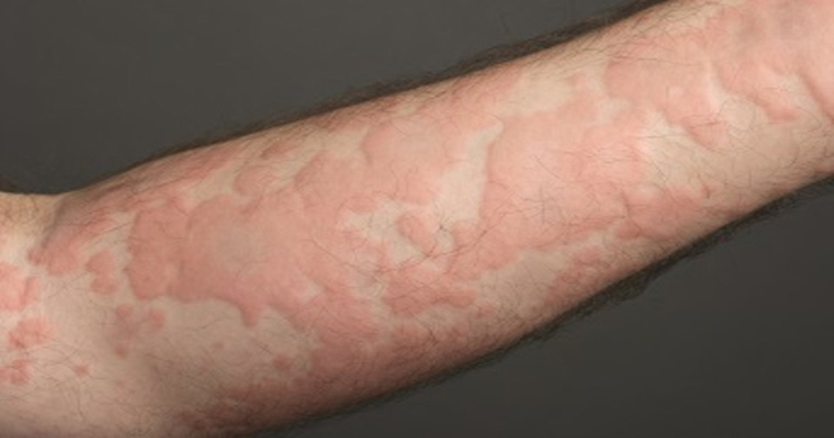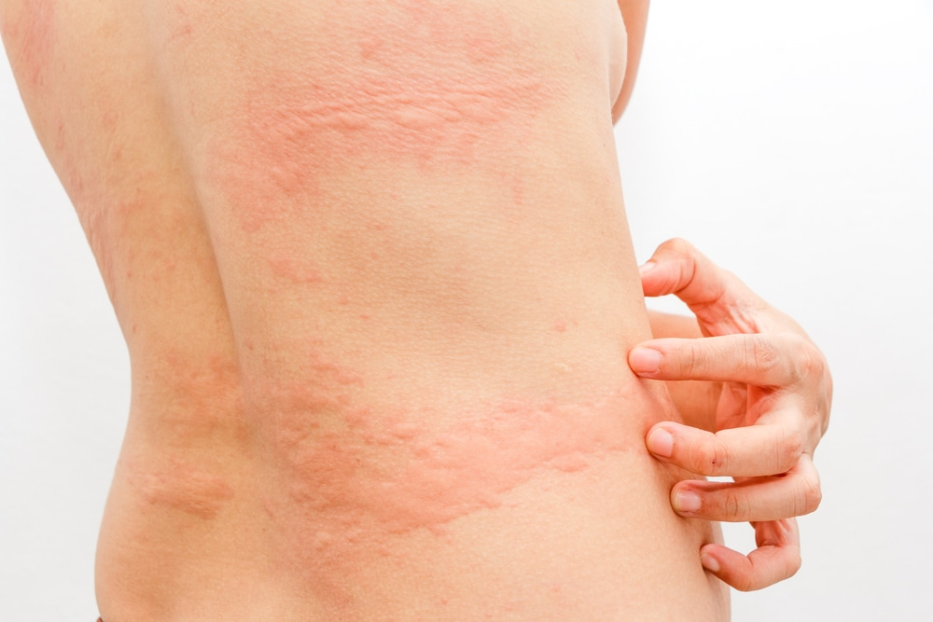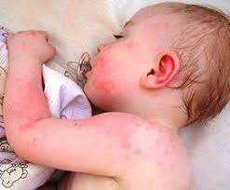

Найчастіше висип з'являється на кінцівках та тулубі, рідше — на обличчі. Кропивниця може мати характер гострого і хронічного захворювання. При гострій формі висип тримається кілька годин, днів, рідше — протягом одного-двох тижнів у вигляді одного або кількох спалахів. Хронічна ж форма може тривати протягом місяця і навіть років у вигляді , то висипів, що майже не припиняються; то чергування загострень захворювання з різними щодо тривалості періодами звичайного стану.
У ряді випадків у хворих на кропивницю порушується загальний стан, підвищується температура. При одночасному висипанні пухирів на слизовій оболонці бронхів з'являються кашель, задуха. В разі ураження слизової оболонки шлунково-кишкового тракту буває багаторазове блювання, пронос. Тяжкість захворювання визначається, з одного боку, вираженістю свербежу (вона може бути як незначна, так і нестерпна), що позбавляє хворого сну, спокою, працездатності, а в другого,— місцем висипання.
Так, наприклад, численні елементи кропивниці, що охоплюють велику площу на слизовій оболонці дихальних шляхів, становлять загрозу для життя хворого.
Зумовити появу кропивниці можуть різні речовини (різноманітні харчові, інгаляційні, виробничі, лікарські, а також мікробні). Дуже часто джерелом сенсибілізації, яка клінічно проявляється у вигляді кропивниці, є хронічне запалення жовчного міхура, особливо в жінок. Оскільки запальний процес в цьому органі нерідко відбувається без клінічних проявів, у кожного хворого (а особливо—у хворої) на хронічну кропивницю слід досліджувати вміст жовчного міхура, щоб у разі виявлення патологічних змін провести відповідне лікування. Це повною мірою стосується і інших осередків запалення, а також глистяної інвазії.
В літературі описано спостереження за хворим, який протягом 9 років хворів на кропивницю і повністю одужав після видалення зіпсованого зуба. Нерідко чинниками, що провокують появу гострої кропивниці або загострення хронічної, є холод («холодова» кропивниця) або сонячне опромінення (сонячна» кропивниця). В останньому випадку перші ознаки захворювання з'являються навесні, а в середині або наприкінці літа поступово слабшають і зникають. У деяких хворих кропивниця незмінно супроводить нервові потрясіння і навіть незначні хвилювання.
За деякими даними, у 15% людей протягом життя була кропивниця, а щороку нею на земній кулі хворіє близько 1% людей.

3.4 Набряк Квінке.
Різновидністю кропивниці є набряк Квінке, або, як його інакше називають, гігантська кропивниця чи гострий обмежений набряк.
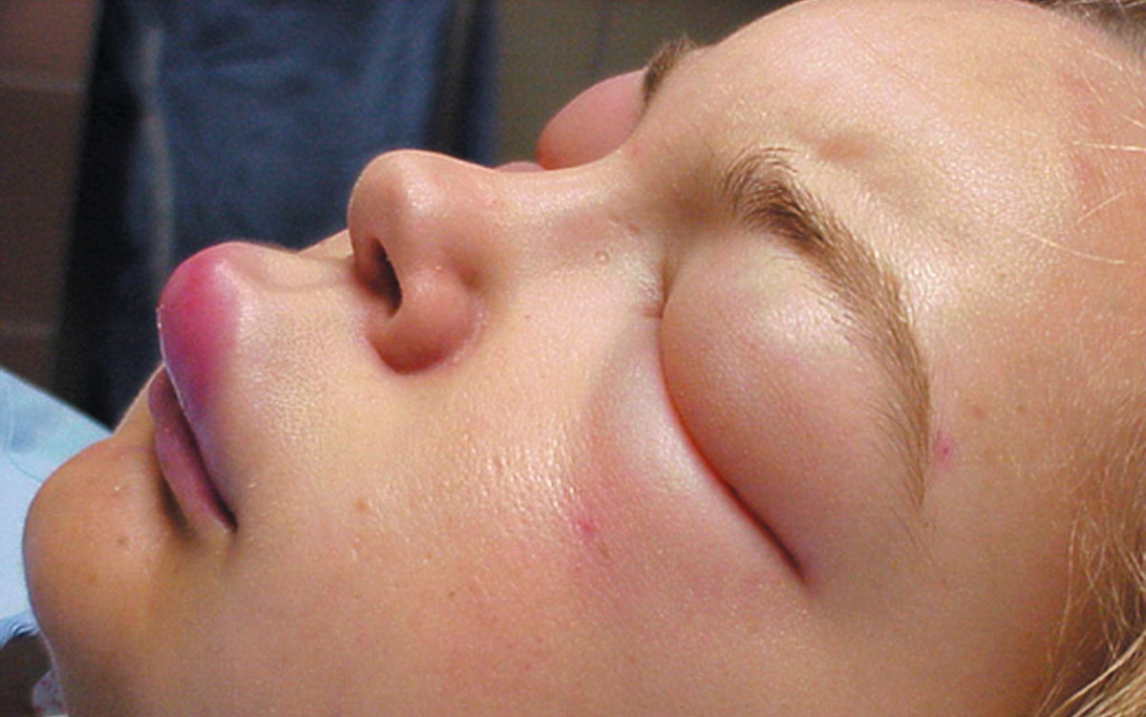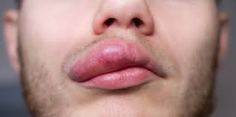

За цієї форми захворювання алергічна реакція відбувається у підшкірній клітковині. При цьому розвивається її набряк, що й характеризує клінічний перебіг захворювання. Пухирчастий висип і свербіння шкіри при цьому не виражені. Набряк звичайно буває значний і обмежується певною ділянкою. Найчастіше уражаються ділянки тканин, що добре розтягуються (повіки, губи, зовнішні статеві органи, язик, гортань; рідше—кінцівки, живіт), проте набряк може виникнути і в будь-якій частині тіла. Повторюючись, набряк Квінке звичайно виникає на тому самому місці. Характерний його швидкий розвиток; потім він тримається протягом кількох годин, рідше один, два або кілька днів і минає без сліду.
Крім шкіри, можуть уражатись і слизові оболонки носоглотки, гортані, бронхів, травного тракту, сечостатевих шляхів, супроводжуючись розладом функції відповідних органів. Набряк слизової оболонки гортані, розвиваючись катастрофічне швидко, може навіть призвести до смерті від задухи, якщо хворому не подати негайно відповідної допомоги.
  - Алергічні дерматити та екзема
Це ще одна форма шкірного прояву алергії. Найчастіше в цьому випадку алергенами є хімічні речовини, з якими хворий звичайно перебуває в контакті у процесі виробництва. Проте певною мірою можуть впливати і мікробні та грибкові алергени. Дерматити та екзема є найпоширенішими професійними захворюваннями шкіри.
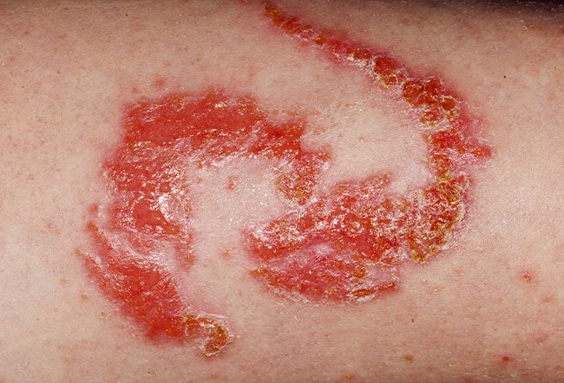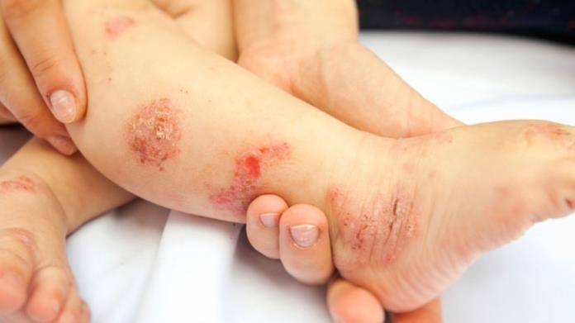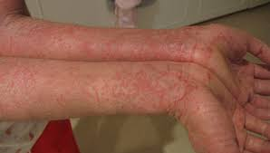

Особливо часто вони зустрічаються на виробництві, де робітники працюють із солями хрому, нікелю, полімерами, а також деякими недавно синтезованими хімічними речовинами.
Алергічний дерматит розвивається звичайно протягом 3 місяців роботи з алергеном, а екзема — найчастіше через 3—12 місяців. Для обох хвороб характерними є типові зміни переважно на відкритих ділянках шкіри, тобто безпосередньо на місцях дотикання з алергеном, але поступово процес поширюється і на інші частини тіла.
Клінічні прояви обох захворювань досить подібні і нерідко, розпочавшись як дерматит, можуть завершитись екземою.
Спочатку з'являються невеликі червоні плями, які збільшуються і зливаються між собою, утворюючи осередки почервоніння і невеликої припухлості. Поряд з цим виникають дрібні червоні вузлики, які перетворюються в маленькі пухирчики, наповнені прозорим або каламутним вмістом. Виникає відчуття напруження і сильний свербіж. Від розчухування пухирці розриваються, на їх місці утворюються дрібні мокрі садна, з яких витікає прозора рідина. В цей час з'являється біль, який посилюється від найменшого дотику. Слідом за тим виділення рідини припиняється, уражені ділянки вкриваються сухими кірочками і виразки заживають. В один і той самий час екзематозні елементи можуть бути в різних стадіях розвитку: поряд з утворенням кірочок на одній ділянці в інших місцях можуть розвиватись пухирці, гнійнички, мокрі садна. З припиненням контакту з хімічною речовиною, яка є причиною захворювання, алергічний дерматит зникає так само, як і професійна екзема, яка проте у деяких хворих може з часом поновитись навіть без дотикання до специфічного алергену, а під впливом різних подразників, так що іноді навіть стає «справжньою» непрофесійною екземою. Гостра екзема триває кілька тижнів. Потім усі явища минають. Хронічне захворювання триває місяці і навіть роки. Звичайно у випадку хронічної екземи перебіг процесу не інтенсивний, без пухирцевих висипів та утворення мокрих саден. Ділянки ураження вкриті лусочками, кірочками, тріщинами, що супроводиться сильним свербежем.
У дітей екзема розвивається звичайно у віці до двох років. Нерідко при цьому у них спостерігається підвищена чутливість до коров'ячого і навіть материнського молока. Захворювання частіше виникає в гладких дітей. Починається із висипів на волосистій частині голови або на обличчі у вигляді червонуватих плям, які лущаться. Потім окремі осередки зливаються між собою, виникають мокрі садна. Шкірні лусочки просочуються рідиною і перетворюються у щільні кірочки. Причому нерідко все це супроводжується значним свербінням. Звичайно за один-два роки ці аміни зникають.

4. РОЗПІЗНАВАННЯ АЛЕРГІЧНИХ ЗАХВОРЮВАНЬ

Нині існує багато методів діагностування алергічних захворювань. Діагностичні методи для будь-якого з них багато в чому однакові. Так, надзвичайно важливе значення має алергологічний анамнез, тобто розповідь самого хворого про своїх батьків та родичів, про себе і свою хворобу. Лікар якнайретельніше з'ясовує, чи були в минулому якісь алергічні прояви (шкірний свербіж, висипи тощо), чи не властива часом даній людині неприродна реакція на запахи, на укус комах і т. д.; чи не робили хворому профілактичних щеплень і як він на них реагував; які чинники зумовлюють задуху, загострення захворювання тощо. Позитивна відповідь на будь-яке із цих запитань посилює імовірність алергічного характеру наявного захворювання.
З численних методів розпізнавання в умовах практики застосовуються найменш громіздкі. Найпростішим є виявлення особливих білих кров'яних тілець (еозинофілів) у крові або в тканинах — тканинної еозинофілії. Оскільки в місці, де проявляється алергічна реакція, майже обов'язково є еозинофіли (за що їх навіть називають супутниками алергії), при алергічному нежиті їх виявляють у слизу з носа, при бронхіальній астмі в мокроті, при слизовій коліці кишечника — у слизу, що виділяється з випорожненнями. На жаль, по-перше, еозинофілія може не спостерігатися і при алергічному захворюванні, а по-друге, вона є не специфічним показником алергії. Вона лише констатує її наявність, але не дає змоги уточнити природу.
Так само неспецифічним показником є визначення здатності сироватки крові зв'язувати гістамін (речовину високої біологічної активності, яка виділяється під час алергічної реакції). При алергії ця здатність значно знижена. Тим часом для ефективного лікування потрібна специфічна діагностика, щоб можна було встановити, який алерген став причиною захворювання. Для цього застосовують так звані провокаційні проби, їх розрізняють залежно від того, як вводиться в організм алерген:
аплікаційні — на неушкоджену шкіру; шкірні, або скарифікаційні—при її пошкодженні; внутрішньошкірні— у разі внутрішньошкірного введення,
інгаляційні, якщо алерген вдихається, і т. д.

Суть усіх цих проб єдина: вона полягає у провокуванні алергічної реакції, на основі виникнення якої роблять висновок щодо специфічності введеного алергену.
Проте і у випадках, коли є можливість зробити провокаційні проби, не втрачає свого значення цілеспрямований анамнез, який має допомогти вибрати напрям специфічного обстеження. Наполегливість, старанність і скрупульозність лікаря-алерголога, а також успішність його пошуків ілюструє такий приклад: робітник заводу хворів на бронхіальну астму, приступи якої виникали у нього тільки на роботі.
Шкірні проби з рядом екзогенних та мікробних алергенів позитивної реакції не дали. Було вирішено, що захворювання зв'язане з якимись виробничими шкідливими впливами — алергенами, у зв'язку з чим хворому запропонували змінити місце роботи. Але й на новому місці у нього продовжували виникати приступи астми, хоч попередніх шкідливих впливів уже не було. Проте й цього разу вважали, що причина захворювання та сама. Нічого не залишалось більше, як рекомендувати знову змінити місце роботи. На жаль, це нічого не дало: приступи астми повторювались, виникаючи тільки на роботі. І тоді лікарі звернули увагу на те, що всі три місця роботи цього хворого були розташовані поблизу від великого овочевого ринку, де було багато пацюків. Виникла підозра щодо можливого зв'язку з цією причиною. З шерсті зловленого пацюка було виготовлено алерген, на який хворий дав різко позитивну реакцію. Спеціально проведене лікування дало чудовий результат.
Коли з анамнезу не вдається встановити можливий алерген, незважаючи на докладне опитування хворого, для провокаційних проб використовують дігностичний набір алергенів, який обов'язково включає кілька зразків хатнього пилу, пилок різних рослин, алергени пір'я, шерсті та лупи свійських тварин, харчових продуктів, а також різних мікроорганізмів та грибків, тобто ті алергени, які особливо часто є причиною різних алергічних захворювань.
Нині на Україні виготовляють понад 100 видів різних алергенів. Зрозуміло, що. неможливо випробовувати на одному хворому їх всі, а тим паче одночасно. Правильному добору потрібних у кожному конкретному випадку алергенів допомагає анамнез. Щоб зменшити число ін'єкцій і- кількість введеного алергену використовують комбіновані препарати. Наприклад, в разі підозрюваної підвищеної чутливості до пилку хворого обстежують використовуючи алерген, що являє собою суміш кількох видів пилку. Негативна реакція свідчить, що жоден з компонентів досліджуваної суміші не є в даному разі сенсибілізуючим чинником. І тільки в разі позитивної реакції виникає потреба окремо випробувати кожний з компонентів, які входять до даної суміші.
Позитивний результат провокаційної проби вказує на специфічність даного алергену. Проте в деяких умовах з якихось причин буває неможливо поставити провокаційні проби. Наприклад, з анамнезу відомо про надзвичайно високий ступінь чутливості хворого, у зв'язку, з чим введення йому навіть невеликої кількості алергену не позбавлене небезпеки. Або ж не можна поставити шкірні проби через ураження шкіри якимсь захворюванням. У такому випадку можна застосувати метод пасивного перенесення (феномен Праузніц—Кюстнера). Для цього невелику кількість сироватки хворого вводять у шкіру здорової людини-добровольця. З сироваткою прицьому переносяться антитіла (якщо вони є). Через добу, в те саме місце вводять досліджуваний алерген. У разі його специфічності (відповідності наявним антитілам) виникає позитивна алергічна реакція. Цей метод може бути особливо корисний для обстеження дітей;
Існують лабораторні методи виявлення специфічних антитіл до досліджуваного алергену в сироватці крові, узятої від хворого. Деякі з них дуже складні для виконання, зате багато які дуже чутливі і подібні.

5. ЛІКУВАННЯ АЛЕРГІЧНИХ ЗАХВОРЮВАНЬ І ЗАПОБІГАННЯ ЇМ
Виходячи з уявлення про алергічні хвороби як прояв гіперчутливості до якихось алергенів, найрадикальнішим способом лікування слід вважати припинення контакту з даними алергенами. Справді, найкращим доказом цього є зникнення симптомів сінної пропасниці з припиненням цвітіння рослин і зникненням з повітря пилку. Бронхіальна астма, екзема та інші захворювання теж можуть минути у хворих, сенсибілізованих до якихось виробничих алергенів після зміни місця роботи; можуть зникнути у медичних працівників шкірні алергічні захворювання, зумовлені контактом з антибіотиками, після переходу на. роботу, не зв'язану з ін'єкціями антибіотиків; алергія до деяких побутових алергенів може зникнути після зміни місця проживання .
Але щоб вдаватись до такого радикального способу, треба точно визначити специфічний алерген. Іноді це буває просто, а іноді вимагає тривалих роздумів і пошуків. Два наведених нижче приклади наочно демонструють це.
Двадцятирічна дівчина звернулася до лікаря з приводу бронхіальної астми, на яку вона захворіла лише півтора місяця тому. Виявилось, що перший приступ у вигляді сильного нежитю, який завершився задухою, виник раптово, коли вона була в зоологічному магазині. Після виходу з магазину на вулицю приступ минув, але повторився вночі вдома. Оскільки в кімнаті стояв великий букет бузку, хвора вважала, що захворювання пов'язане з підвищеною чутливістю до квітів. Проте обставини, за яких виник перший приступ, і позитивна відповідь на запитання про наявність акваріуму в кімнаті хворої дали підстави з великою мірою вірогідності вважати, що причиною захворювання є чутливість до дафнії, яка більш алергенна, ніж пилок бузку і частіше зумовлює сенсибілізацію. До рекомендації позбутись акваріуму хвора поставилася з недовір'ям: адже він уже стільки років прикрашав її кімнату. Проте вона послухалась поради лікаря і з того ж дня приступи припинились.
В іншої хворої була хронічна, яскраво виражена форма кропивниці, яка зникала тільки під час будь-яких захворювань, у зв'язку з якими хвора змушена була залишатися дома. Враховуючи цю обставину, лікар підозрював різні алергени, перш ніж здогадався, що, не виходячи з дому, хвора не користувалась губною помадою. «Провокаційна проба» — фарбування губ при доброму самопочутті — виявилась позитивною, негайно спричинивши появу кропивниці.
Коли є підозра щодо харчової алергії, але невідомо до якого алергену, потрібно застосовувати так звану елімінаційну дієту (елемінація—виключення). Хворий повинен послідовно на певний період часу (до тижня) виключати з раціону якийсь певний продукт харчування. Наприклад, протягом тижня не їсти нічого м'ясного, протягом наступного не вживати цукру, далі — молока і молочних продуктів і т. д. З часом, коли з їжі буде виключено продукт, що є алергеном, ознаки захворювання зникають.
Разом з тим іноді, незважаючи на припинення контакту з відомим «винним» в сенсибілізації алергеном, симптоми алергічного захворювання не зникають. Можливо, у цьому разі річ у тім, що до колись єдиного специфічного алергену приєдналися інші, тобто організм почав відповідати алергічною реакцією на вплив і інших речовин (явище так званої параалергії). Тому радити хворому змінити місце проживання або роботи не треба без попередньої перевірки, поки не переконаєшся в дієвовості такого заходу.
Далеко не завжди вдається уникнути контакту із специфічним алергеном. Зміна професії і місця проживання з ряду причин можуть бути неможливі. Крім того, легко уявити собі й інші ситуації. Наприклад, німецький вчений Кеммерер описує спостереження, коли алергеном, який спричиняв приступи бронхіальної астми в чоловіка, було волосся дружини.
Неможливо усунути специфічний алерген, наприклад, у випадку високої чутливості до хатнього пилу, бо, хоч поліпшення санітарних умов, видалення предметів, де накопичується пил (м'які меблі, килими, постільні речі, що містять пір'я, пух), зводите до мінімуму вміст хатнього пилу, все-таки тієї його кількості, якої не може позбутись навіть найохайніша господарка, може бути досить для того, щоб зумовити захворювання у дуже чутливих людей.
Нарешті, останній варіант, найчастіший: хворий, незважаючи на посилену увагу до проявів свого захворювання, не може встановити причинної залежності, від якої б то не було речовини, тобто йому невідомий алерген, що зумовив захворювання. У цьому разі лікар-алерголог обстежує хворого за допомогою провокаційних проб.
Цілком очевидно, що при будь-якому алергічному захворюванні лікування має бути спрямоване на зниження або ліквідацію стану алергії (гіпо- або десенсибілізацію). Пониженої сенсибілізації можна досягти деякими ліками, або введенням хворому специфічного алергену. В останньому випадку метод лікування називається специфічною гіпосенсибілізацією.
Метод специфічної гіпосенсибілізації сформувався у процесі спостережень. З'ясувалося, що після введення малих доз специфічного алергену (не менш як у 10 раз менших від тих, які здатні викликати алергічну реакцію) на якийсь невеликий строк чутливість до впливів даного алергену знижується, так що в цей час можна майже без риску ввести трохи більшу його дозу. Хворий перенесе її добре, тобто без будь-якої зовнішньої реакції, а слідом за цим знову настане період стійкості проти впливу даного алергену. Дози алергену, поступово підвищують і так само поступово збільшують період зниженої чутливості. Якщо на початку лікування він становив лише 2—3 дні, то поступово настільки подовжується і робиться таким стійким, що триває місяці, іноді навіть роки. Такі хворі стають практично здоровими.
Проте повної і остаточної ліквідації гіперчутливості у алергічних хворих, мабуть, досягти неможливо, так що вводити через певні інтервали визначені кількості специфічного алергену все-таки потрібно.
Специфічна гіпосенсибілізація у випадку сінної пропасниці проводиться алергеном, одержаним з того пилку, чутливість до якого є причиною захворювання. Перед сезоном цвітіння назначають курс ін'єкцій, поступово збільшуючи дози алергену, внаслідок чого настільки знижується чутливість до впливу специфічного алергену, що хворий перестає реагувати на нього, захворювання не проявляється. В наступні роки лікування повторюють перед кожним сезоном цвітіння.
Таке лікування сінної пропасниці дає хороші результати у 80—90% хворих. Тепер готують емульсифіковані пилкові алергени на масляному розчині, що дає можливість обмежитися однією-двома ін'єкціями.
У випадках несезонної, а постійної алергії специфічну десенсибілізацію проводять систематично. Використовують екзогенні та інфекційні алергени. Принцип лікування для тих і тих однаковий. Почавши з маленьких кількостей, які нездатні призвести до алергічних реакцій, їх поступово підвищують доти, поки дози, які раніш були небезпечні для цього хворого, переноситимуться ним без негативної реакції. Це значить, що вплив на організм специфічного алергену зовні також стає для нього безпечним. Мети досягнуто. Хворий, який раніше був чутливий до хатнього пилу, тепер не реагує на нього. .
Таку ж дію виявляє десенсибілізація мікробними алергенами. У випадку успішного лікування зменшуються або. зникають симптоми захворювання, спричиненого підвищеною чутливістю до мікробів (бронхіальної астми або алергічного риніту, кропивниці або екземи тощо). Разом з цим у хворих на бронхіальну астму зокрема зменшується властива їм надзвичайно підвищена схильність до простуди.
Виявлення специфічного алергену, так само як і десенсибілізація ним, провадяться у спеціалізованих лікувальних пунктах —- алергологічних кабінетах. Тепер у багатьох містах України створено такі кабінети, а інститути вакцин і сироваток Москви, Ставрополя, Києва випускають екзогенні та бактеріальні алергени для практичного застосування.
Специфічна гіпосенсибілізанія ефективна при лікуванні бронхіальної астми, алергічного риніту, кропивниці, бактеріальної екземи. Крім того, не всім хворим можна застосовувати цей метод лікування. Не втрачають свого значення й інші засоби десенсибілізуючої дії. Хороших показників досягають за допомогою стероїдних гормонів. Тепер широко застосовують (звичайно у таблетках) синтетичні аналоги гормонів кори надниркових залоз — преднізолон, тріампсиналон, дексаметазон та ін. Як правило, їх дія проявляється вже протягом першої доби: коли призначено достатню дозу, ознаки захворювання різко знижуються і зникають зовсім. Завдяки застосуванню стероїдних гормонів багато хворих з тяжкими формами бронхіальної астми позбуваються приступів і знову стають працездатними. Проте стероїдні гормони у разі тривалого їх використання у великих дозах не завжди, безпечні для організму. Так, вони можуть бути причиною загострення або виникнення виразок шлунково-кишкового тракту, розвитку цукрового діабету, ожиріння, порушення міцності і цілісності кісткової тканини і т. д. Раптове припинення їх приймання може призвести до ускладнення у вигляді різкого загострення проявів основного захворювання або до ще тяжчого і небезпечнішого стану - гострої недостатності надниркових залоз.
Крім того, іноді хворі на бронхіальну астму, почавши приймати стероїдні гормони, вже не можуть від них відмовитись. Французькі автори з властивою їм дотепністю зауважили, що тривале, «лікування стероїдними гормонами подібне до їзди верхи на тигрі: можна сісти, але невідомо як злізти».
Усе це робить зовсім неприпустимим самолікування хворих стероїдними гормонами. Лікування їм повинен призначати лікар і суворо контролювати його. Правильне дозування, вміло регульоване, контроль за загальним станом, який включає дослідження різних органів та систем, зводить до мінімуму риск використання цих високоефективних препаратів.
Крім стероїдних гормонів, для лікування алергічних захворювань застосовуються засоби, які усувають ті чи інші патологічні симптоми, не усуваючи причини захворювання (симптоматичне лікування). Широко використовуються протигістамінні препарати — супрастин, або піпольфен, димедрол, перновін, діазолін. Найефективніші вони при кропивниці, найменш ефективні — при бронхіальній астмі. Ці препарати діють одночасно як і снотворні, так що ними не можна користуватись людям, чия професія потребує особливого напруження уваги (наприклад, водіям міського транспорту). Небезпечне застосування їх у стані алкогольного сп'яніння, оскільки спирт різко підсилює гальмівний вплив на центральну нервову систему.
Медицина володіє й іншими засобами допомоги в разі алергічних захворювань. Не можна забувати і про такий важливий чинник, як сила переконання. Вміло використана, особливо при бронхіальній астмі, вона нерідко діє рівнозначно лікам.
У ряді випадків показано санаторно-курортне лікування. Хворі на бронхіальну астму звичайно добре почувають себе у весняно-літній час в Кисловодську і на Південному березі Криму, у закарпатському Солотвині, де створено спеціалізовані санаторії. Ні Кавказ, ні Ризьке узбережжя їм не рекомендується. Алергічну екзему лікують на курортах з сірководневими джерелами- на території України їх всього 10, це Немирів (120-180 мг/л сірководню), Любінь Великий (60-80 мг/л сірководню), Берегово, Солтвино, Поляна, Шаян, Трускавець, Моршин та ін.
На жаль, поки що не відомі заходи, які б могли надійно запобігти розвиткові алергічних захворювань. Та все ж певне профілактичне значення деякі чинники мають. Так, вчені вважають, що споживання у великій кількості вуглеводів, глюкози сприяє розвиткові схильності до алергії. Отже, можна рекомендувати, зокрема дітям, менше їсти солодощів.
Потрібно загартовувати організм у будь-якому віці, особливо дитячому. Загартування є запобіжним заходом проти простудних і запальних захворювань. Обов'язковим має бути правильне і повноцінне лікування різних запальних процесів (як гострих, так і хронічних), щоб звести до мінімуму їх можливий сенсибілізуючий вплив. З другого боку, не треба надмірно, без крайньої потреби пити ліки, які самі можуть стати причиною алергізації. Нарешті, кожна людина, яка перенесла будь-які алергічні реакції, звертаючись до лікаря, повинна не забувати повідомляти пробних, щоб цю обставину лікар міг врахувати, рекомендуючи профілактичні або лікувальні заходи.

Алерген-специфічна імунотерапія
Алерген-специфічна імунотерапія (англ. АСІТ) — це обмежна дія алергену протягом тривалого часу, що дозволяє організму поступово звикнути до нього і не реагувати так гостро. Існує 2 типи імунотерапії алергії:
- ін'єкційна
- сублінгвальна
Сучасніший тип імунотерапії називається англ. 'SLIT' (сублінгвальна імунотерапія). Для цього використовуються таблетки, які щодня розсмоктують під язиком. Це ефективна альтернатива щепленням від алергії. Але нині вона доступна тільки для декількох алергенів, включаючи пилових кліщів, пилок трав та амброзії. Є дослідження, які показують, що ті, хто має домашніх тварин, мають значно менший ризик алергії та ожиріння — переважно завдяки покращенню мікробіому людини.

Питання для самоконтролю
1.Алергія. Класифікація алергічних реакцій.
2. Основні групи алергенів.
3. Роль реагінів у розвитку алергічних реакцій.
4. Шкірно-алергічні проби для виявлення сенсибілізації організму, їх діагностичне значення.
5. Шляхи попередження та лікування алергій.
6. Використання імунологічних реакцій для серологічної діагностики та ідентифікації алергій.
7. Лікувально- профілактичні сироватки та імуноглобуліни. Попередження алергічних реакцій при введенні цих препаратів.
8. В чому проявляється сенсибілізація і десенсибілізація організму?
9. Механізми та прояви алергічних реакцій негайного і сповільненого типу.
10. У чому полягає метод специфічної гіпосенсибілізації ?

Тестові завдання для самопідготовки і самокорекцїї вихідного
рівня знань:
1. Харчовий продукт з найбільшою алергенною активністю:
A. Гранат
B. Яблуко
C. Коров'яче молоко
D. Аґрус
E. Зелений огірок
2.Температурна реакція при типових алергічних процесах у дітей:
A. Як правило, відсутня
B. Відзначається постійно
C. Відзначається іноді
D. Субфебрильна
E. Гектична
3.В якій стадії алергічного захворювання ставляться шкірні проби?
A. Загострення
B. Ремісії
C. У міжнападний період
D. В будь-якій
E. Не має значення
4.Що є центральною клітиною імунної системи?
A. Еритроцит
B. Лімфоцит
C. Макрофаги
D. Нейтрофіл
E. Гладкі клітини
5.При лікарській алергії причинно - значущими алергенами є всі
медикаментозні засоби, крім:
A. Антибіотиків
B. Вітамінів
C. Фізрозчину
D. Білкових препаратів
E. Піразолонових препаратів
6.Вкажіть що характерно для бронхіальної астми.
A. Підвищення температури
B. Болі в суглобах
C. Болі в серці
D. Нападоподібний кашель
E. Кровохаркання
7.Клінічним прикладом атопічної алергії є:
A. Ексудативний артрит при ревматизмі
B. Гломерулонефрит
C. Кропив'янка
D. Утворення гранульом
E. Контактний дерматит
8.До причинних факторів бронхіальної астми відносяться всі, крім:
A. Пилку рослин
B. Домашнього пилу
C. Кліщів
D. Волосся людини
E. Свіжого повітря
9.При гіпоалергенній дієті слід виключити все, крім:
A. Кисломолочних продуктів
B. Риби
C. Меду
D. Яєць
E. Горіхів
10.Гостра обструкція бронхів при бронхіальній астмі обумовлена:
A. Спазмом гладких м'язів
B. Чужорідним тілом
C. Туберкульозним лимфоаденитот
D. Склероз стінки бронхів
E. Кровотечею

11. До алергічних реакцій сповільненого типу відносять :
а. анафілактичний шок
б. феномен Артюса
в. бронхіальна астма
г. шкірно-алергічні проби
д. сироваткова хвороба

12. До алергічних реакцій негайного типу відносять :
а. анафілактичний шок
б. неінфекційну алергію
в. алергічні реакції при деяких інфекційних хворобах
г. сироваткову хворобу
д. шкірну реакцію на туберкулін
ж. реакція відторгнення гомотрансплантанту
з. пасивну анафілаксію

13. Алергія це :
а. підвищена місцева чутливість
б. понижена чутливість до повторного введення антигену
в. підвищена загальна чутливість
г. відсутність чутливості
д. один із типів іммунної відповіді

14. Непрямий метод іммунофлюорисценції :
а. передбачає наявність антимікробної іммунної сироватки
б. передбачає наявність антиглобулінової сироватки
в. використовується частіше, ніж прямий
г. використовується для виявлення збудника в паталогічному матеріалі
д. потребує великої кількості мічених іммуноглобулінів

15. Аллергічні реакції виникають при :
а. наявності первинної сенсибілізації організму
б. гіперпродукції Ig E
в. введенні дозволяючої дози антигена
г. поетапному введенні антигена
д. стані іммунологічної толерантності
ж. при введенні чужерідного білка

16. Аллергічні реакції сповільненого типу характеризуються :
а. наявністю сенсибілізованих лімфоцитів
б. ушкодженням любої тканини
в. труднощами проведення десенсибілізації
г. пасивною передачею із сироваткою
д. ураженням гладкої мускулатури

17. Алергічні реакції негайного типу характеризуються :
а. наявністю циркулюючих в крові антитіл
б. пасивною передачею
в. утворенням опсонінів
г. відсутністю ушкодження гладкої мускулатури
д. виявляється через 30 хвилин

18. Для мікробіологічної діагностики алергічного стану використовують
а. пробу Паустніца - Кюстнера
б. внутрішкіряні та підшкіряні введення антигену
в. знаходження неповних антитіл
г. проба Шика
д. радіоалерготест

19. Клінічні форми гіперчутливості негайного типу :
а. анафілаксія
б. сироваткова хвороба
в. бронхіальна астма
д. кропивниця
ж. контактна аллергія

20. Гіперчутливість сповільненого типу :
а. сінна лихоманка
б. інфекційна аллергія
в. атопії
г. трансплантаційний імунітет.

ПРИКЛАД СИТУАЦІЙНОЇ ЗАДАЧІ

Задача 1. Хвора, 33 роки, звернулася в поліклініку для проведення вакцинації АКДП. Через 15 хвилин після введення вакцини її стан різко погіршився: виникла різка слабкість, запаморочення, серцебиття, задишка. Об'єктивно: виражена блідість, пітливість, ЧСС- 110/хв., АТ- 80/50 мм рт.ст.

Визначити, яке ускладнення розвинулося у хворої та обґрунтуйте тактику невідкладної терапії.

˗ Яке ускладнення розвинулося у пацієнтки?

˗ Визначити тактику невідкладної терапії.

˗ До якого типу алергічної реакції віднести стан хворої.

˗ Описати можливі зміни в ротовій порожнині при даному захворюванні.

Еталон відповіді:

1 -Анафілактичний шок.

2. - Перша долікарняна допомога ˗

3. Негайно припинити введення алергену. Хворого покласти (голова має бути розміщена нижче від рівня ніг), повернути голову на бік, висунути нижню щелепу, видалити зйомні зубні протези.

4 ˗ Обколоти місце ін’єкції 0,3-0,5 мл 0,1% розчину адреналіну з 4,5 мл 0,9% розчину хлориду натрію.

5 ˗ До місця ін’єкції прикласти лід або грілку з холодною водою на 10-15 хвилин.

6 ˗ У кінцівку ввести 0,3-0,5 мл 0,1% розчину адреналіну (дітям 0,15-0,3 мл). ˗ Негайно викликати лікаря.

˗ Перша лікарська допомога. Якщо виконані пункти 1-5 і немає позитивного ефекту, необхідно: - Ввести 0,3-0,5 мл (дітям 0,15-0,3 мл) 0,1% розчину адреналіну підшкірно з інтервалами 5-10 хвилин. Кратність введення та доза адреналіну визначаються тяжкістю реакції та показників артеріального тиску.

При тяжкому анафілактичному шоці розчин адреналіну необхідно ввести внутрішньовенно 20 мл фізіологічного розчину. Загальна доза адреналіну не повинна перевищувати 2 мл (дітям – 1 мл) 0,1% розчину. Слід пам’ятати, що повторне введення малих доз адреналіну більш ефективне, ніж однократне введення великої дози.

-Якщо артеріальний тиск не стабілізується, необхідно негайно починати внутрішньо крапельне введення норадреналіну (або мезатону) 0,2-1,0- 2,0 мл на 500,0 мл 5% розчину глюкози, а також «наводнювати» хворого полііонними розчинами.

-Внутрішньом’язово або внутрішньовенно струминно ввести глюкокортикостероїдні препарати: преднізолон 60-120 мг (дітям 40-100 мг), дексаметазон 8-16 мг (дітям 4-8 мг) або гідрокортизон сукцинат чи гемісукцинат 125-250 мг (дітям 25-125 мг).

-Внутрішньом’язово ввести 2,0 мл (дітям 0,5-1,5 мл) розчину тавегілу 0,1% або супрастину 2,5% під контролем артеріального тиску.

-При бронхоспазмі внутрішньовенно вводиться 10,0 мл (дітям 2-8 мл) 2,4% розчину еуфіліну на 0,9% розчині хлористого натрію або дексаметазон (20-40 мг). --Серцеві глікозиди, дихальні аналептики (строфантин, корглікон, кордіамін) вводять за показаннями.

- При необхідності слід звільнити дихальні шляхи від слизу, блювотних мас та провести оксигенотерапію.

-Усі хворі з анафілактичним шоком мають бути госпіталізовані, а невідкладна допомога їм має надаватись першочергово. Транспортування хворих проводиться після виведення їх із загрозливого стану каретою швидкої допомоги або реанімаційною бригадою, оскільки в ході евакуації можливе повторне падіння артеріального тиску та розвиток колапсу.

˗ Анафілактичний шок – це алергічна реакція І-го негайного типу. ˗ Нябряк червоної облямівки губ та слизової оболонки ротової порожнини.

Рекомендована література
- Драннік Г.М. Клінічна імунологія та алергологія / Г.М. Драннік // К.: ТОВ "Здоров’я", 2019.
- Зайков С.В. Специфічна діагностика алергічних захворювань за допомогою різних медефікацій шкірних проб із алергенами / С.В. Зайков, В.Б. Русанова, Я.М. Кулик [та ін.]. // Астма та алергія. — 2022 —№ 2. — С. 24—27.
- Широбоков В.П. Медична мікробіологія, вірусологія та імунологія / В.П. Широбоков // — Вінниця. Нова Книга, 2021. — 952 с.
- Клінічна імунологія та алергологія: навчальний посібник (ВНЗ ІІІ—ІV р. а.) / В.В. Чоп’як, Г.О. Потьомкіна, А.М. Гаврилюк та ін.: Всеукраїнське спеціалізоване видавництво «Медицина»- 2017- 224с.
- Основи імунології: функції та розлади імунної системи: 6-е видання / Абул К. Аббас, Ендрю Г. Ліхтман, Шив Піллай/- Всеукраїнське спеціалізоване видавництво «Медицина»//2020- 336с. (кольорові)
- Ройт А. Основы иммунологии. Пер. с англ.- М.: Мир, 1991- 328с.
- Архій Е.Й., Москаль О.М., Сірчак Є.С., Коваль В.Ю., Дербак М.А. Розумик Н.В. Навчальний посібник. “Пропедевтика внутрішніх хвороб. Практикум. в 3-х ч.”: В-во Говерла.-Ужгород. - 2017. - 554 с.

